โปรแกรมกิจกรรมมัณฑะเลย์ 3 วัน

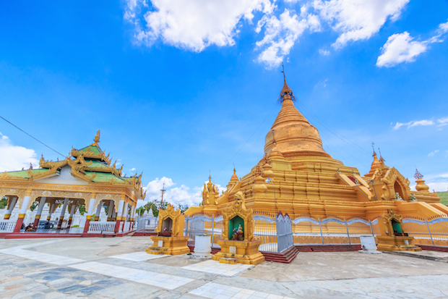


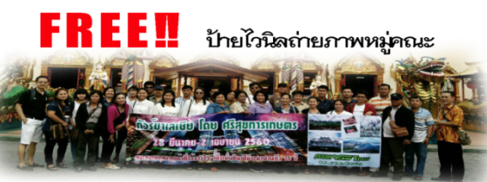

วันที่ | รายการท่องเที่ยว | อาหาร |  |  | โรงแรม
วันที่ | รายการท่องเที่ยว | เช้า | เที่ยง | เย็น | โรงแรม
1 | สนามบินสุวรรณภูมิ - มัณฑะเลย์ – พระราชวังมัณฑะเลย์- วัดกุโสดอร์ – Shwe Inbin Monastery –มัณฑะเลย์ฮิลล์ | - |  |  | -
2 | เมืองอมรปุระ – ทะเลสาบต่าวตะหมั่น - สะพานไม้อู่เป่ง – วัดมหากันดายงค์ |  |  |  | -
3 | มหามัยมุนีย์ - สนามบินสุวรรณภูมิ |  | - | - | -

วันที่ 1  สนามบินสุวรรณภูมิ - มัณฑะเลย์ – พระราชวังมัณฑะเลย์- วัดกุโสดอร์ – Shwe Inbin Monastery –มัณฑะเลย์ฮิลล์
(-/L/D)
10.00 น. คณะเดินทางพร้อมกัน ณ สนามบินสุวรรณภูมิ เคาน์เตอร์สายการบินบางกอกแอร์เวย์ เจ้าหน้าที่ฯ ให้การต้อนรับท่าน และ คอยอำนวยความสะดวกแก่ท่าน
- หัวหน้าทัวร์ติดตามคณะ 1 ท่าน (เริ่มดูแลจากกรุงเทพ)
- ฟรี ! เครื่องดื่ม อเมซอน ณ ก่อนออกเดินทาง ท่านละ 1 แก้ว
- ฟรี ! รถตำรวจนำขบวน 1 คัน (ภายในประเทศ)
- ฟรี ! รถรับ-ส่ง บริษัท-สนามบิน (ขาไปและขากลับ) 1 คัน
- ฟรี ! อาหารบริการบนเครื่องบิน
- ตั๋วเครื่องบิน ไป – กลับ สายการบินไทย ( เช็คราคาตั๋ว ณ วันที่ 8 /11 /2560 )
- ประกันกรณีเสียชีวิตระหว่างการเดินทาง 1,000,000 บาท (ขึ้นอยู่กับเงื่อนไขของกรมธรรม์)
- ประกันอุบัติเหตุระหว่างการเดินทาง 500,000 บาท (ขึ้นอยู่กับเงื่อนไขกรมธรรม์)
11.55 น. เหิรฟ้าสู่ สนามบินมัณฑะเลย์ โดยสายการบินบางกอกแอร์เวย์ เที่ยวบินที่ PG 709
13.20 น. ถึง สนามบินมัณฑะเลย์ นำท่านผ่านพิธีการตรวจคนเข้าเมือง เรียบร้อยแล้ว
- มัคคุเทศก์ท้องถิ่น (พูดไทย) 1 ท่านและคนขับรถ 1 ท่าน
- คาราโอเกะบนรถ พร้อมจอทีวี
- รถบัสปรับอากาศรับ-ส่งและนำเที่ยวตลอดการเดินทาง (รถบัสปรับอากาศชั้นเดียว 45 ที่นั่ง VIP 2 คัน)
- ฟรี ! ซองเดินทาง หมากฝรั่ง, ทิชชู่, ปากกา, สมุดโน๊ต, หน้ากากปิดปาก
- ฟรี ! หมวกแก๊ป
- ฟรี ! ผ้าพันคอ
- ฟรี ! เสื้อคอปก พร้อมปักโลโกลูกค้า
- ฟรี ! ซิมอินเตอร์เน็ต AIS 12Fly หรือ (ยกเว้นเวียดนาม) ฟรี ! ซิมอินเตอร์เน็ต ประเทศ...
- ฟรี ! ไวนิล 1 ผืน สำหรับถ่ายภาพหมู่คณะ
- ฟรี ! Snack เช้า และ น้ำผลไม้ (เช้า) และ น้ำประเภทอื่นๆ
- ฟรี ! กาแฟ โอวัลติล บริการเช้า
- ฟรี ! (ประเทศอื่นๆ) น้ำดื่มวันละ 2 ขวด และ ผ้าเย็น 2 ผืน / วัน
- (พม่า) ฟรี ! แป้งทานาคา 1 กระปุก/ท่าน
- (พม่า) ฟรี ! โสร่ง
13.00น..  รับประทานอาหารกลางวัน (มื้อที่ 1) ณ ภัตตาคาร….
- ฟรี ! น้ำพริกแจกเพื่อรับประทานเคียงกับอาหารกลางวัน
- ฟรี ! ออฟชั่นเลือกได้ อาหารเจ, มังสะวิรัติ, อิสลาม
- ฟรี ! ลูกอมแจกหลังอาหารกลางวัน
- ฟรี ! (กรุ๊ปญี่ปุ่น) กาแฟดำ สำหรับผู้บริหารชาวญี่ปุ่น หลังอาหารเที่ยง
- ฟรี ! Snack บ่าย และ น้ำอัดลม (บ่าย) และ น้ำประเภทอื่นๆ
- ฟรี ! กาแฟ โอวัลติล บริการ บ่าย
- ฟรี ! (ประเทศอื่นๆ) น้ำดื่มวันละ 2 ขวด และ ผ้าเย็น 2 ผืน / วัน
เดินทางต่อไปยัง เมืองมัณฑะเลย์ อดีตราชธานีของพม่า เมืองมัณฑะเลย์ ซึ่งเป็นเพียงหนึ่งในไม่กี่เมืองที่ยังคงใช้ ชื่อเดิมเรื่อยมาไม่มีการเปลี่ยนแปลง ตั้งอยู่บนที่ราบอันแห้งแล้ง และเขตทำนาปลูกข้าวตามแนวลำน้ำเอยาวดีตอนบน มีประชากรมากกว่า 1 ล้านคน อากาศร้อน (ยกเว้น ช่วงฤดูหนาว ธันวา –กุมภา) ปัจจุบันมัณฑะเลย์ ได้ชื่อว่าเป็นเมืองที่มีนาฎศิลป์ และคีตศิลป์ดีที่สุดในพม่า
นำท่านเดินทางสู่ พระราชวังมัณฑะเลย์ (Mandalay Palace) พระราชวังหลวงของ พระเจ้ามิงดง สร้างขึ้นตามผังภูมิจักรวาลแบบพราหมณ์ปนพุทธ โดยสมมุติให้เป็นศูนย์กลางของโลก (เขาพระสุเมรุ) แผนผังเป็นรูปสี่เหลี่ยมจัตุรัส มีกำแพงล้อมรอบทั้งสี่ทิศ แต่ละทิศมีประตูทางเข้า 3 ประตู รวมทั้งสิ้น 12 ประตู ที่ประตู ทำสัญลักษณ์จักรราศีประดับเอาไว้ ใจกลางพระราชวังเป็นห้องพระมหาปราสาท (ห้องสีหาสนบัลลังก์) เป็นปยัตตั้ด (ยอดปราสาท) หุ้มด้วยแผ่นทองซ้อนกัน เจ็ดชั้นสูง 78 เมตร เชื่อกันว่า ความเป็นไปในจักรวาลจะลอดผ่านยอดปราสาท ตรงลงมาสู่พระแท่นราชบัลลังก์ ช่วยให้กษัตริย์ตัดสินพระทัยในเรื่องต่างๆ ได้อย่างถูกต้อง นักมนุษย์วิทยา ชื่อ ชาร์ส เคเยส กล่าวถึงพระราชวังไว้ในรายงาน ความว่า “ กำแพงวังยาวเกือบ 2 กม. มีคูน้ำล้อมรอบ พ้นกำแพงออกไปเป็นบ้านเรือนของสามัญชน และชาวต่างชาติ ตลาด โรงงานของช่างฝีมือ และร้านรวงต่างๆ แต่กำแพงเมืองพุทธไม่ได้สร้างขึ้น เพื่อให้เป็นปราการป้องกันข้าศึกอย่างของจีน และยุโรปในสมัยกลาง แต่สร้างไว้เพื่อแสดงว่าพื้นที่ในวงล้อมของกำแพงเป็นสถานที่ศักดิ์สิทธิ์มากกว่า ปัจจุบันพระราชวังที่บูรณะขึ้นใหม่ ตั้งอยู่ในเขตป้อมมัณฑะเลย์ของทางกองทัพ
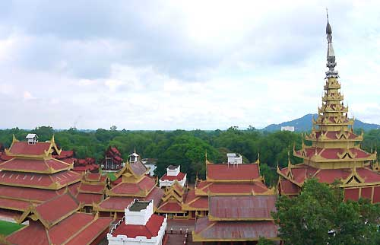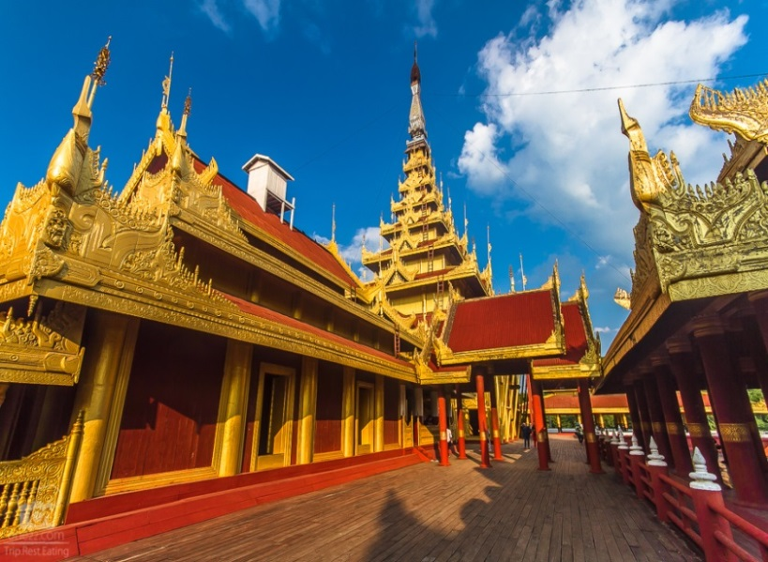
นำท่านสู่ วัดกุโสดอร์ ใจกลางวัดเป็นเจดีย์มหาล่อกะมาระเส่ง (มหาโลกมารซิน) สูง 30 เมตร ซึ่งจำลองแบบมาจากพระมหาเจดีย์ชเวสิกองแห่งเมืองพุกาม เป็นวัดที่พระเจ้ามินดงสร้างขึ้นเพื่อเป็นอนุสรณ์แห่งการสังคายนาพระไตรปิฎกครั้งที่ 5 และ ถือเป็นครั้งแรกที่มีการจารึกลงบนหินอ่อน 729 แผ่นเป็นภาษาบาลี ทั้งหมด จารึกพระไตรปิฎก 84,000 พระธรรมขันธ์ และต้องใช้พระสงค์ถึง 2400 รูปในการคัดลอก และใช้เวลานานถึง หกเดือน กว่าจะแล้วเสร็จ พระไตรปิฏกที่ชำระขึ้นในครั้งนี้ เรียกได้ว่าเป็น “พระไตรปิฎกเล่มใหญ่ที่สุดในโลก”
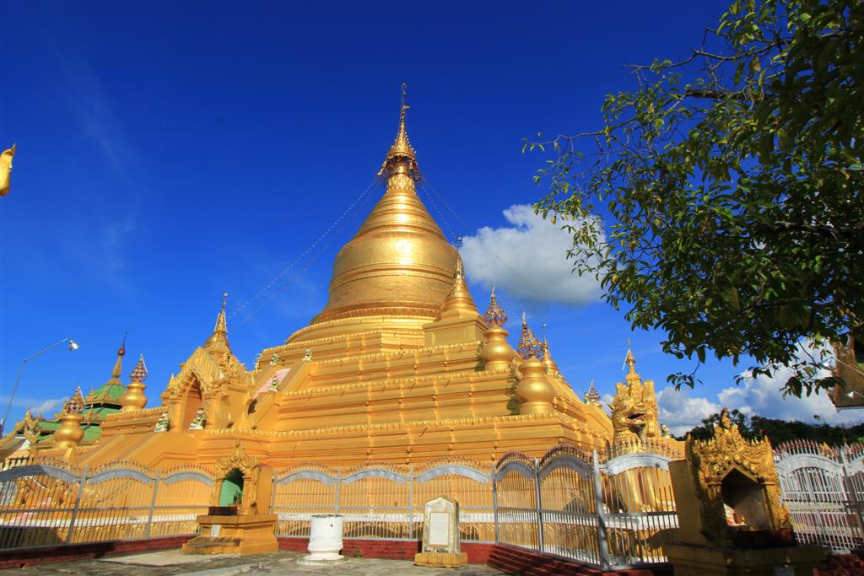
จากนั้นนำท่านชม Shwe Inbin Monastery เป็นวัดที่ใช้ไม้ขนาดใหญ่แกะสลัก มีลวดลายที่สวยงาม และเก่าแก่ สร้างขึ้นในปี 1895
จากนั้นนำท่านเดินทางไปยัง มัณฑะเลย์ฮิลล์ ตั้งอยู่กลางเมืองมัณฑะเลย์ สูง 236 เมตร ปากทางขึ้นมารูปปั้นสิงห์ขนาดใหญ่สองตัว เป็นจุดชมวิวสวยงาม และมีปูชนียสถานสำคัญๆ ให้นักท่องเที่ยวได้ชม ทั้งดูธรรมชาติ ดูทิวทัศน์อันสวยงามที่สุด และสามรถมองเมืองมัณฑะเลย์ ได้เกือบทั้งหมด พร้อมทั้งชมพระอาทิตย์ตกได้อย่างสวยงาม
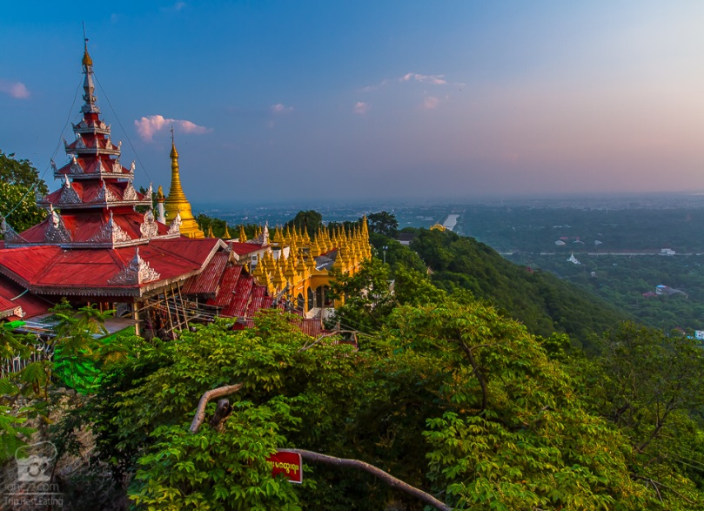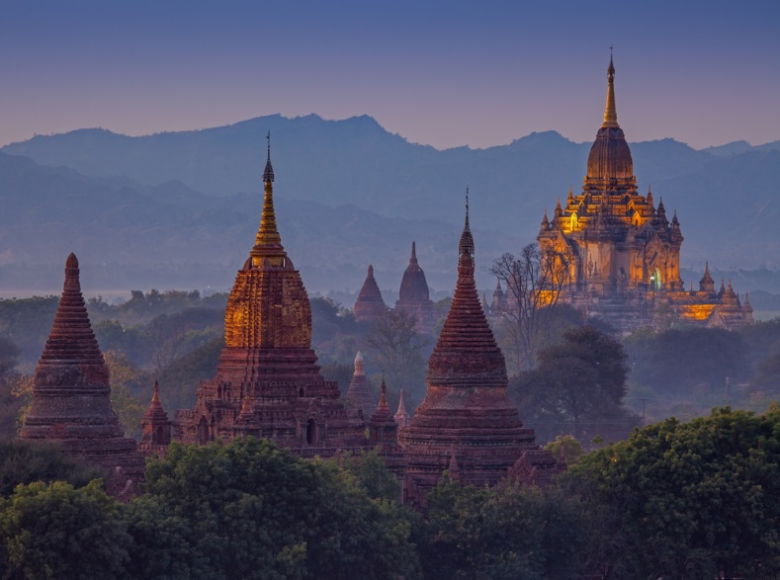
18.00น. .รับประทานอาหารค่ำ (มื้อที่ 2) ณ ภัตตาคาร.....
- ฟรี ! ออฟชั่นเลือกได้ อาหารเจ, มังสะวิรัติ, อิสลาม
จากนั้นเดินทางเข้าสู่ โรงแรม..... ระดับ 3 ดาว
- โรงแรมที่พักตามที่ระบุในโปรแกรมพักห้องละ 2 ท่าน

วันที่ 2  เมืองอมรปุระ – ทะเลสาบต่าวตะหมั่น - สะพานไม้อู่เป่ง – วัดมหากันดายงค์ (B/L/D)
  - .  รับประทานอาหารเช้า (มื้อที่ 3) ที่ห้องอาหารของโรงแรม
- ฟรี ! หมูฝอยหรือหมูหยอง ช่วงอาหารเช้า
- ฟรี ! กาแฟ โอวัลติล บริการเช้า
- ฟรี ! (ประเทศอื่นๆ) น้ำดื่มวันละ 2 ขวด และ ผ้าเย็น 2 ผืน / วัน
นำท่านเดินทางสู่ เมืองอมรปุระ อยู่ทางตอนใต้ของ เมืองมัณฑะเลย์ ออกไป 12 กิโลเมตร พระเจ้าโบ่ต่อพญาทรงสร้างเมืองอมรปุระขึ้นในปี 1782 ใกล้กับเมืองมัณฑะเลย์ ซึ่งเป็นราชธานีที่มีอายุน้อยที่สุดเพียง 76 ปี โดยย้ายจากเมืองอังวะ ตามคำแนะนำของเหล่าปุโรหิตโหราจารย์ ที่หวั่นวิตกกับสถานการณ์ต่างๆ ที่เกิดขึ้นในช่วงที่พระเจ้าโบ่ต่อพญาทรงขึ้นครองราชย์ การชิงอำนาจในช่วงนั้น เริ่มจากการสังหารหมู่ การใช้ไฟกวาดล้างโจมตีหมู่บ้านป่างคะในละแวกเมืองสกายน์ คนในหมู่บ้านถูกไฟครอกตายอย่างน่าสยดสยอง เหล่าพารหมณ์จึงเห็นพ้องว่า ควรย้ายราชธานีไปอยู่ที่อมรปุระ ให้เป็นราชธานีแห่งใหม่แทน จึงมีการบันทึกเรื่องราวของเมืองหลวงใหม่กับประชากรกว่า 200000 คนเอาไว้
จากนั้นนำท่านสู่ ทะเลสาบต่าวตะหมั่น ระดับน้ำในทะเลสาบจะมีน้ำขึ้นเยอะหรือน้อยขึ้นอยู่กับฤดูกาล ช่วงฤดูหนาว น้ำจะแห้งกลายเป็นแผ่นดินอันอุดมสมบูรณ์ เหมาะสำหรับทำการเพาะปลูก ในช่วงนั้นชาวบ้านจึงมีการทำการเพาะปลูกหลายชนิด เช่น ข้าวโพด ข้าว แม้แต่ดอก ทานตะวันก็ดูสวยงามในฤดูหนาว เหนือท้องน้ำมีสะพานไม้ ทอดข้ามทะเลสาบ 1.2 กิโลเมตร เรียกว่า สะพานไม้อู่เป่ง (U-BEN) สะพานไม้ที่ยาวที่สุดในโลกสร้างขึ้นหลังจากที่ย้ายราชธานีมาอยู่ที่อมรปุระ เป็นสะพานไม้สักที่นำมาจากเมืองอังวะ โดยเสนาบดีของพระเจ้าโบ่ต่อพญา ชื่อว่า เสาอู จึงเรียกชื่อสะพานไม้นี้ ตามชื่อ คือ อู่เป่ง เสาของสะพานใช้ไม้สักถึง 1,208 ต้น ซึ่งมีอายุกว่า 200 ปี
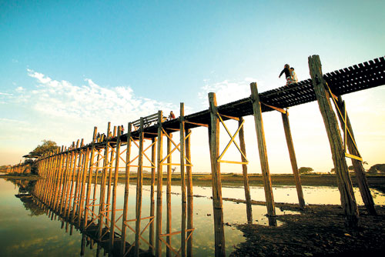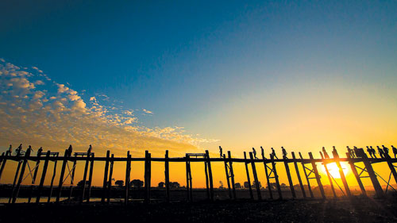
- ฟรี ! Snack เช้า และ น้ำผลไม้ เช้า และ น้ำประเภทอื่นๆ
12.00 น.  รับประทานอาหารกลางวัน (มื้อที่ 4) ณ ภัตตาคาร…..
- ฟรี ! น้ำพริกแจกเพื่อรับประทานเคียงกับอาหารกลางวัน
- ฟรี ! ออฟชั่นเลือกได้ อาหารเจ, มังสะวิรัติ, อิสลาม
- ฟรี ! ลูกอมแจกหลังอาหารกลางวัน
- ฟรี ! (กรุ๊ปญี่ปุ่น) กาแฟดำ สำหรับผู้บริหารชาวญี่ปุ่น หลังอาหารเที่ยง
- ฟรี ! Snack บ่าย และ น้ำอัดลม (บ่าย) และ น้ำประเภทอื่นๆ
- ฟรี ! กาแฟ โอวัลติล บริการ บ่าย
- ฟรี ! (ประเทศอื่นๆ) น้ำดื่มวันละ 2 ขวด และ ผ้าเย็น 2 ผืน / วัน
นำท่านร่วมทำบุญถวายปัจจัย ณ วัดมหากันดายงค์ (Maha Gandayon Monastery) ซึ่งเป็นวัดที่ใหญ่ที่สุดของพม่าที่เมืองอมรปุระ ซึ่งในช่วงเพลจะมีภิกษุสงฆ์นับร้อยรูป เดินเรียงแถวด้วยอาการสำรวม เพื่อรับถวายภัตตาหารเพล
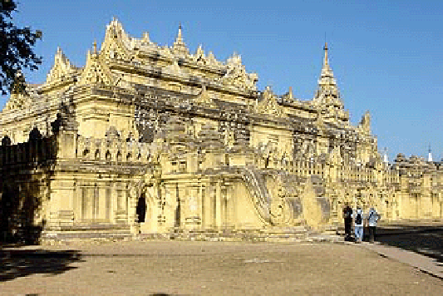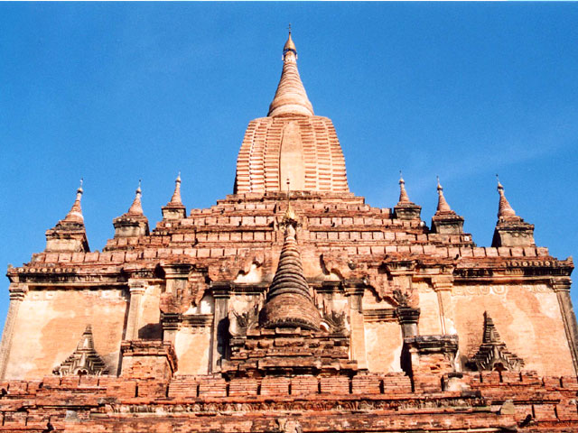
18.00น.  รับประทานอาหารค่ำ (มื้อที่ 5) ณ ภัตตาคาร…..
- ฟรี ! ออฟชั่นเลือกได้ อาหารเจ, มังสะวิรัติ, อิสลาม
- ฟรี ! ห้องจัดเลี้ยงส่วนตัว หรือ Section จัดเลี้ยงส่วนตัว 1 มื้อ (ไม่รวมค่าซ๊อฟดริ้ง ต่างประเทศไม่มีซื้อเหมา ต้องซื้อแยกเป็นขวด)
- (พม่า) ทานอาหารที่กาละเวก (600 บาท / ท่าน)
- (พม่า) ฟรี ! คาราโอเกะ ณ อาหารเย็น 1 มื้อ (1,000 บาท / ชม. / 30 ท่าน)
- ฟรี ! เค้กวันเกิด 2 ปอนด์ / บัส
จากนั้นเดินทางเข้าสู่โรงแรม........................ ระดับ 3 ดาว
- โรงแรมที่พักตามที่ระบุในโปรแกรมพักห้องละ 2 ท่าน

วันที่ 3  มหามัยมุนีย์ - สนามบินสุวรรณภูมิ (B/-/-)
04.30 น. นำท่านไปนมัสการ พระมหามัยมุนี อันเป็นสิ่งศักดิ์สิทธิ์สูงสุด 1 ใน 5 ที่ วัดพระมหามุนี ( มหามุนิพยา )แห่งของพม่า ถือเป็นต้นแบบพระพุทธรูปทองคำขนาดใหญ่ทรงเครื่องกษัตริย์ที่ได้รับการขนานนามว่า “พระพุทธรูปทองคำเนื้อนิ่ม” ที่พระเจ้ากรุงยะไข่ทรงหล่อขึ้นที่เมืองธรรมวดี เมื่อปี พ.ศ. 689 สูง 12 ฟุต 7 นิ้ว หุ้มด้วยทองคำเปลวหนา 2 นิ้ว ทรงเครื่องประดับทองปางมารวิชัย หน้าตักกว้าง 9 ฟุต ในปี พ.ศ. 2327 พระเจ้าปดุงได้สร้างวัดมหามุนี หรือ วัดยะไข่ (วัดอาระกัน หรือวัดพยาจี) เพื่อประดิษฐานพระมหามัยมุนี และในปี พ.ศ.2422 สมัยพระเจ้า สีปอ ก่อนจะเสียเมืองพม่าให้อังกฤษได้เกิดไฟไหม้วัดทองคำจึงทำให้ทองคำเปลวที่ปิดพระละลายเก็บเนื้อทองได้น้ำหนักถึง 700 บาท ต่อมาในปี พ.ศ.2426 ชาวพม่าได้เรี่ยไรเงินเพื่อบูรณะวัดขึ้นใหม่มีขนาดใหญ่กว่าเดิมโดยสายการออกแบบของช่างชาวอิตาลีจึงนับได้ว่าเป็นวัดที่สร้างใหม่ที่สุดแต่ประดิษฐานพระพุทธรูปเก่าแก่ที่สุดในเมืองพม่า โดยรอบ ๆ ระเบียงเจดีย์ยังมีโบราณวัตถุที่นำไปจากกรุงศรีอยุธยาเมื่อครั้งกรุงแตกครั้งที่ 1 พร้อมทั้งร่วมพิธีการอันสำคัญล้างพระพักตร์ถือเป็นการสักการะเพื่อความเป็นสิริมงคล
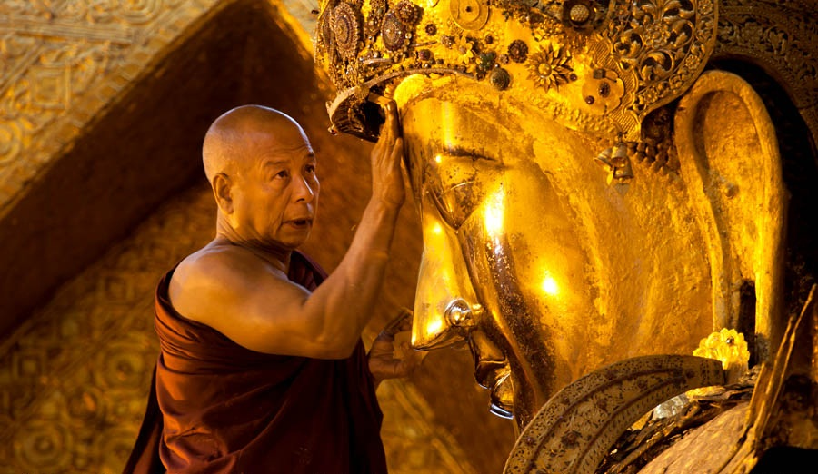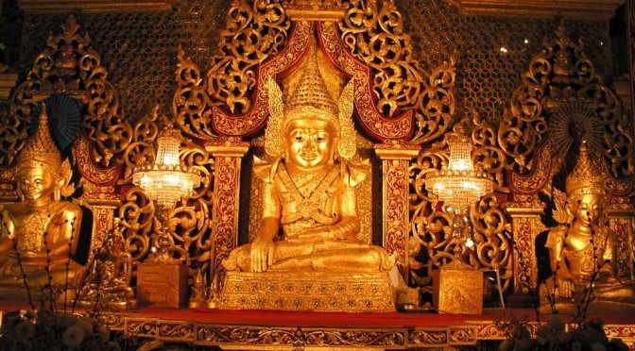
- ฟรี ! Snack เช้า และ น้ำผลไม้ เช้า และ น้ำประเภทอื่นๆ
 รับประทานอาหารเช้า (มื้อที่ 6) ณ ห้องอาหารโรงแรม
- ฟรี ! หมูฝอยหรือหมูหยอง ช่วงอาหารเช้า
- ฟรี ! กาแฟ โอวัลติล บริการเช้า
- ฟรี ! (ประเทศอื่นๆ) น้ำดื่มวันละ 2 ขวด และ ผ้าเย็น 2 ผืน / วัน
หลังอาหาร นำท่านเดินทางสู่ สนามบินมัณฑะเลย์
จากนั้นนำท่านชม เวสนาเจดีย์อีกชื่อหนึ่งคือเจดีย์หยกถูกสร้างขึ้นจากหยกทั้งหมด หนึ่งในพลอยเนื้ออ่อน ของประเทศพม่า ตั้งตระหง่านอยู่บนเนินเขาที่ Hsin Ywa
ออกเดินทางไป สนามบินมัณฑะเลย์
- ฟรี ! Snack บ่าย และ น้ำอัดลม (บ่าย) และ น้ำประเภทอื่นๆ
- ฟรี ! กาแฟ โอวัลติล บริการ บ่าย
- ฟรี ! (ประเทศอื่นๆ) น้ำดื่มวันละ 2 ขวด และ ผ้าเย็น 2 ผืน / วัน
14.05 น. ออกเดินทางกลับ สนามบินสุวรรณภูมิ โดยสายการบินบางกอกแอร์เวย์ เที่ยวบินที่ PG 710
    - น. เดินทางถึง สนามบินสุวรรณภูมิ โดยสวัสดิภาพ
- ฟรี ! ถ่ายภาพ หรือ ช่างถ่ายภาพ 1 ท่าน พร้อมส่งมอบไฟล์ภาพและวีดีโอ ใสซีดี 2 แผ่นให้หลังเสร็จงาน
- ฟรี ! รูปถ่ายกรุ๊ปพร้อมอัดกรอบรูป 1 ชิ้น และ กล่องใส่ซีดี ป้องกันรอยขีดข่วน

